ACO Hebeanlage Muli-MiniMWP1.1

ACO Haustechnik

Eigenschaften

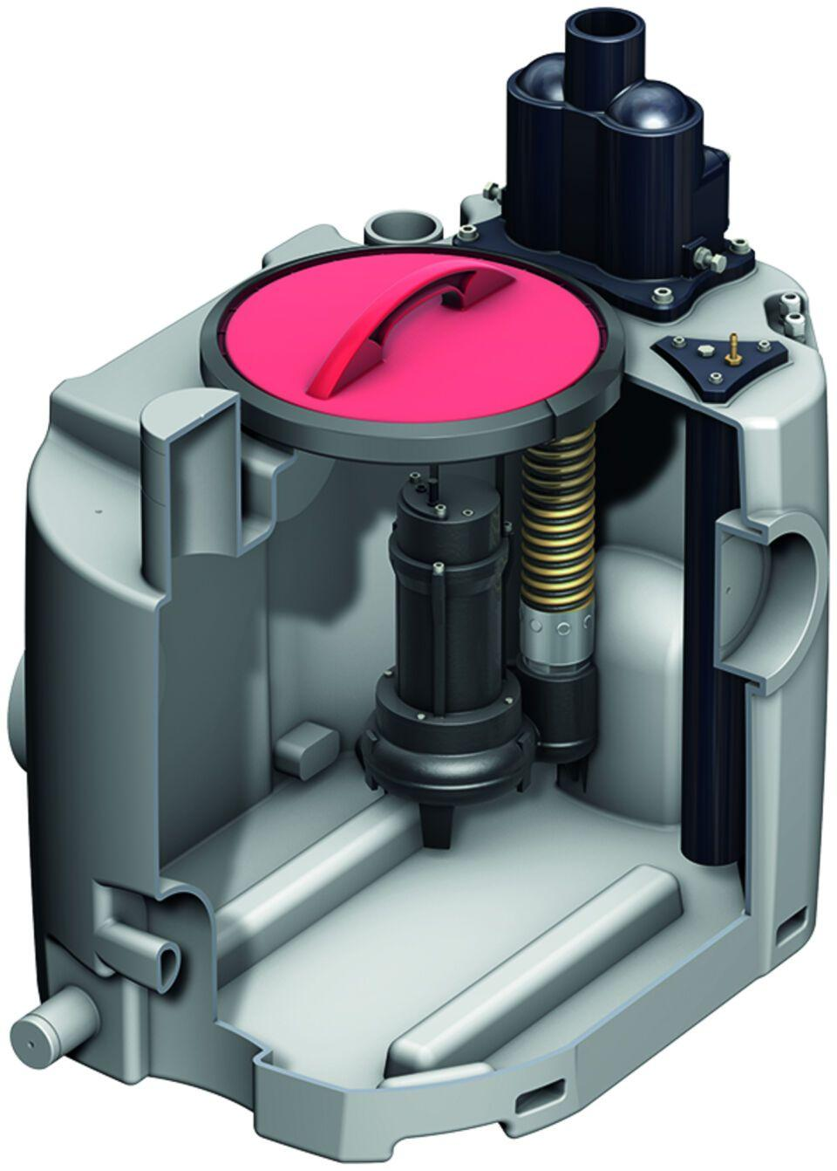

GTIN:

4002626580283

HAN:

1206.00.07